2019届高三模拟考试试卷
历 史2019.5
本试卷分第Ⅰ卷(选择题)和第Ⅱ卷(非选择题)两部分。满分120分，考试时间100分钟。
第Ⅰ卷(选择题 共60分)
一、 选择题：本大题共20小题，每小题3分，共60分。在每小题列出的四个选项中，只有一项是最符合题目要求的。
1. 学者许倬云在《西周史》中认为：“西周的分封并不只是周人殖民队伍分别占有一片东方的土地，分封制度是人口的再编组，每一个封君受封的不仅是土地，更重要的是分领了不同的人群。新封的封国，因其与原居民的揉合，而成为地缘性的政治单位，遂逐渐演变为春秋的列国制度。”该观点认为分封制( )

A. 加强了中央集权 B. 是对东方的殖民活动
C. 推动地方融合发展 D. 埋下春秋动荡的隐患
2. 下图为新疆特殊的水利工程型式——坎儿井。在新疆一些冲积扇地区，土壤多为砂砾，渗水性强，采用上述施工方法既可解决水的渗透流失问题，也可减少蒸发。坎儿井有可能受到下列哪一古代水利工程的启发( )
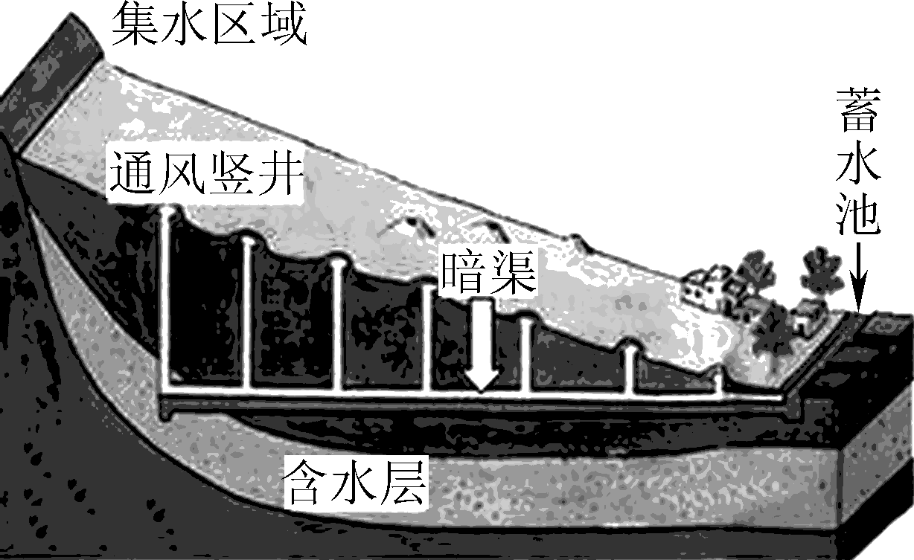
A. 白渠 B. 漕渠 C. 都江堰 D. 龙首渠
3. 日本学术界曾提出唐宋变革说，认为唐代是贵族社会的完结，宋代是平民社会的开始。下列能佐证上述观点的文化现象是( )
A. 怀素张旭等草书大师的出现 B. 情节曲折的传奇小说受到市民欢迎
C. 词成为宋代文学的主流形式 D. 《游春图》《步辇图》等风俗画的流行
4. 培根说：“我们应当观察各种发明的威力和效果，最显著的例子便是印刷术、火药和指南针……世界上没有一个帝国，没有一个教派，没有一个星宿，比这三种发明对于人类发生过更大的力量和影响了。”据此，关于上述发明的影响理解正确的是( )
A. 推动了中国社会发展的转型 B. 促进了欧洲近代社会的到来
C. 导致我国科技发展到达巅峰 D. 引发了欧洲列强的殖民拓张
5. 王阳明说：“求诸心而得，虽其言之非出于孔子者，亦不敢以为非也；求诸心而不得，虽其言之出于孔子者，亦不敢以为是也”。对此理解正确的是( )
A. “心”成为判断是非的准绳 B. 动摇了儒学思想的统治地位
C. 继承了李贽离经叛道的思想 D. 体现了知行合一的思想观念
6. 洋务运动的代表李鸿章说：“我却未见圣人留下几件好算数器艺来，孔子不会打洋枪，今不足贵也。”另一位代表张之洞认为：“夫不可变者，伦纪也，圣道也，非器械也；心术也，非工艺也。”这说明洋务派 ( )
A. 维护封建统治为目的 B. 重视学习西方先进思想
C. 自强求富的思想主张 D. 内部仍存在较大的分歧
7. 下表是1913及1930年中国机器纱线产额及消费量统计表(单位：磅)。它说明当时中国( )

 | 1913年 | 1930年
本国纱线产额 | 200 000 000 | 982 070 800
进口纱线额 | 358 000 000 | 22 616 000
出口纱线额 | / | 43 987 064
机器织机消费量 | 15 000 000 | 206 913 532
手工织机消费量 | 543 000 000 | 753 786 204
A. 机器纺纱业获得长足发展 B. 自然经济完全解体
C. 纺织业处于国际领先地位 D. 传统手工业的衰落
8. 晚清时期的革命刊物《湖北学生界》有一篇文章宣扬说，西装之精神在于发奋踔厉，雄武刚健，有独立之气象，无奴隶之根性，穿了它可振工艺，可善外交，可以强兵强种云云。下列对于该文章的观点分析正确的有( )
①反映了当时人们对西方文明的向往 ② 对西装的作用有夸大之嫌 ③ 反映了革命党人挽救民族危机的迫切心情 ④ 凸显了服饰的社会功能
A. ②③ B. ①③④
C. ①②④ D. ①②③④
9. 费正清在《中国：传统与变革》一书中指出：“在反日的爱国主义旗帜下，学生们证明他们自己是一支新的政治力量。上海的商人们出于同情也关门停业，举行为期一周的爱国罢市。上海约四十个工厂的工人也由于爱国而举行罢工。这场由主要阶级参加并在群众行动上达到新水平的真正的全国性运动取得了胜利。”此次运动( )
A. 导致巴黎和会中国外交失败 B. 成功的主要原因是群众广泛参与
C. 得到中国共产党的有力指导 D. 推动中国社会性质发生重大变化
10. 伊恩·布鲁玛在《创造日本：1853～1964年》中记载：“日军先是于1937年之夏同蒋介石的精锐部队在周边展开了一场激烈厮杀。城市遭到轰炸，郊区的战斗趋于白热化，有二十五万中国人在战火中丧生，多为平民。在日军实施某起大屠杀的遗址，一块纪念碑这样写道：‘血流成河，染红了大海。’”此次战役( )
A. 标志着全民族抗战的开始 B. 打破了日本三个月灭亡中国的野心
C. 使得抗战进入了相持阶段 D. 日军犯下侵华战争中最恶劣的罪行
11. 毛泽东在《在新政治协商会议筹备会上的讲话》中提出：“任何外国政府，只要它愿意断绝对于中国反动派的关系，不再勾结或援助中国反动派，并向人民的中国采取真正的而不是虚伪的友好态度，我们就愿意同它在平等、互利和互相尊重领土主权的原则的基础之上，谈判建立外交关系的问题。”下列外交政策中最能体现这一思想的是( )
A. 另起炉灶 B. 打扫干净屋子再请客
C. 一边倒 D. 求同存异
12. 下图为成都灌县宁江机床厂首发商业广告，在经过厂委的讨论，并向上级部门请示后，刊登在1979年6月25日的《人民日报》上。这一现象( )
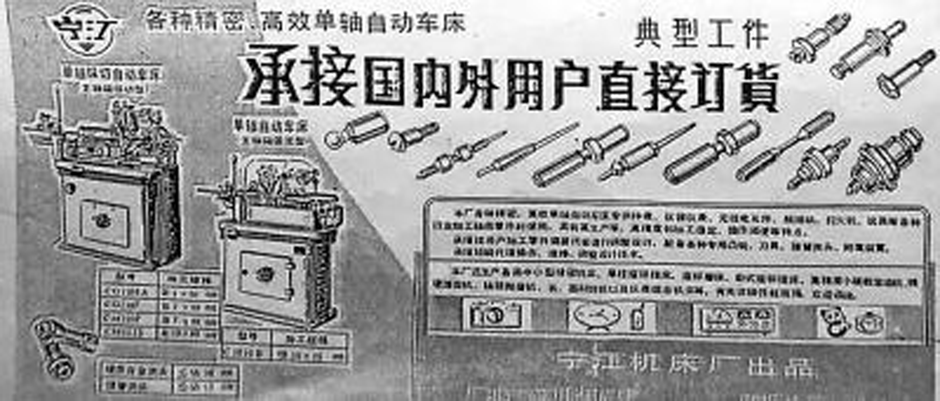
A. 说明四川省成为我国经济体制改革的突破口
B. 体现了国有企业“扩大自主权”的积极探索
C. 反映了人民政府对国有企业改革的积极引导
D. 旨在建立社会主义市场经济体制的初步尝试
13. 何炳松在《欧洲大历史》中认为：“罗马帝国既有统一之政府，故有全国一致之法律。各地习俗，纵有不同，而公平原理，不分畛域。罗马帝国之法律，欧洲至今受其赐。人道精神，始终贯彻其间，为古代各种法典所不及。”该观点认为罗马法( )
A. 诞生于罗马帝国时期 B. 照顾了所有人的公平
C. 是古代史上最完备的 D. 对欧洲产生深远影响
14. 阿伦·布洛克在评价西方某一运动时说：“古人世界的重新发现释放了新的能力，刺激了想象力，最后发现了新的真理，创造了新的形式，而不仅仅是恢复了过去已被淹没或歪曲的许多价值。”该运动( )
A. 复制了古代希腊罗马的文化内核 B. 诠释了全新的文化体系
C. 导致了西方社会人文精神的诞生 D. 推动了理性时代的到来
15. 梅森(1787年宪法制定者之一)认为：“在目前的邦联体系下，国会代表的是各州，而非各州人民。新政府的体制则完全不同，他们代表的是人民；因此，应该由人民选举产生。一个真正的代议政治，最重要的条件就是代表们必须和他们的选民看法一致，以人民的想法为想法。为做到这一点，代表甚至应该与选民为同一地的居民。”美国下列公职人员的产生与材料最吻合的是( )
A. 参议员 B. 众议员 C. 总统 D. 大法官
16. 1835年，达尔文在看到了加拉帕格斯群岛的动植物之后，发现它们和美洲大陆上十分接近。但岛上的环境和大陆差异是很大的。按照创世论的看法，造物主应该把各个物种放在它最为适合的环境中才对。达尔文在日记中写道：这里肯定工作着两种不同的创造者。上述材料表明达尔文( )
A. 具有虔诚的宗教信仰 B. 破解了生命起源之谜
C. 挑战封建神学创世说 D. 开创科学实证的先河
17. 罗宾·W·温克在《牛津欧洲史Ⅲ》中记载了1917年4月列宁在彼得格勒的芬兰火车站的演讲，“亲爱的同志们、战士们、海员们、工人们！我很高兴为俄国革命的胜利向你们致意……由你们完成的俄国革命已为此铺平了道路，并开启了一个全新的时代。世界社会主义革命万岁！”该演讲认为俄国( )
A. 社会主义革命已经取得成功 B. 现在的革命任务需要发生重要转变
C. 革命胜利主要归功于农民斗争 D. 革命胜利开创世界社会主义运动新局面
18. 1933年6月，美国国会通过一项联合决议，宣布废除公私债务中的“黄金支付条款”，一切债务均可用“法定货币”偿还，债权人必须接受禁止在任何契约中使用黄金支付。这一措施( )
A. 解决了债务危机 B. 刺激美国商品的出口
C. 恢复了银行信用 D. 冲击布雷顿森林体系
19. 这种文学采用主观色彩极重的表现法，强调主观随意的自由联想。在语言形式上，它广泛运用意象比喻、不同文体、标点符号甚至拼写方法、排列形式，来暗示人的感觉、印象和精神状态。在塑造人物形象上，它不注重塑造性格典型的人物形象，而着重表现人与社会、人与物质、人与自然、人与他人、人与自我的全面异化。下列文学作品符合该风格的是( )
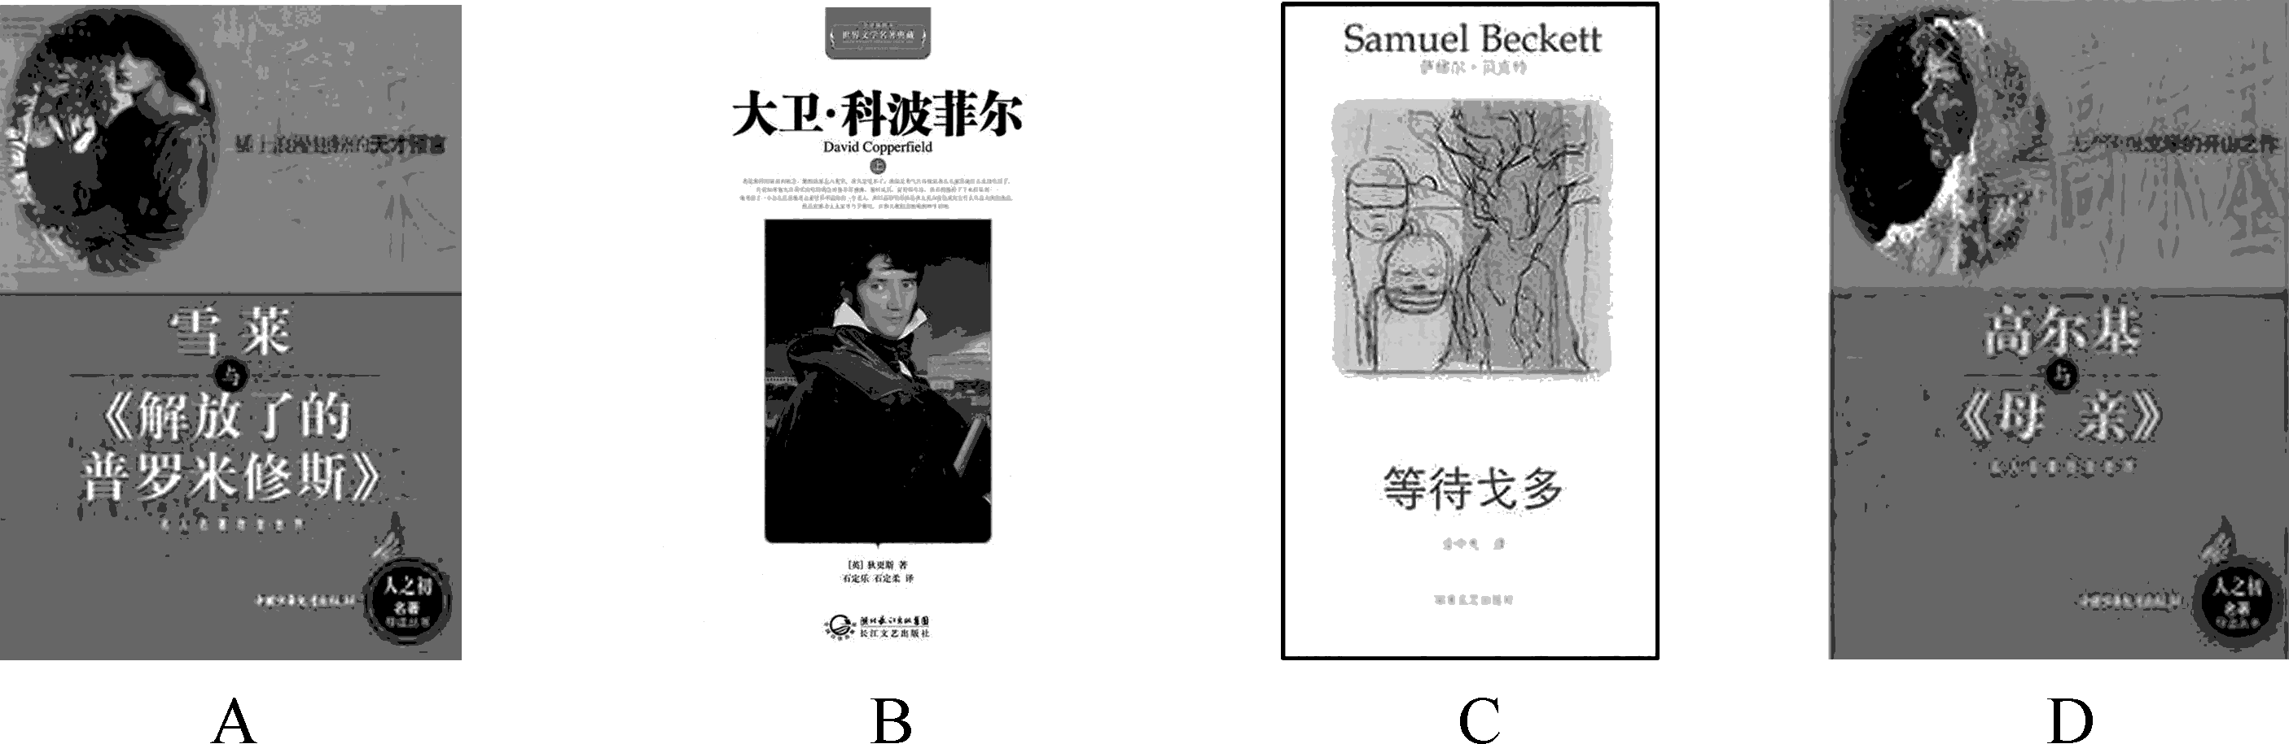
20. 吴有法在《德国史探研》中说到：“‘德国’问题在不同时期，含义也不同。对刚成立的联邦德国来说，‘德国问题’就是复兴西德经济、取得独立的国家主权，改善德法关系，防止德国成为‘第四帝国’。战后初期‘德国问题’的解决，就是通过欧洲一体化途径予以实现的……才有了今天的欧盟和欧洲的大联合。”由此可知，该学者认为( )
A. 联邦德国的建立导致“德国问题”出现 B. 德法关系的改善解决了“德国问题”
C. 欧洲一体化有助于解决“德国问题” D. 欧洲一体化完成的标志是欧盟成立
第Ⅱ卷(非选择题 共60分)
二、 非选择题：本大题共5小题，满分60分。其中第21题14分，第22题12分，第23题14分，第24题10分，第25题10分。
21. (14分)古代选官和用人是否得当，直接关系到社会兴衰。阅读下列材料：
材料一 元朔元年冬十一月，诏曰：“公卿大夫，所使总方略，壹统类，广教化，美风俗也。”有司奏议曰：“今诏书昭先帝圣绪，令二千石(汉官秩，又为郡守的通称)举孝廉，所以化元元(老百姓——笔者注)，移风易俗也。不举孝，不奉诏，当以不敬论。不察廉，不胜任也，当免。”奏可。
——《汉书·武帝纪》
材料二 “魏文帝(曹丕)为魏王时，三方鼎立，士流播迁，四人(士、农、工、商)错杂，详(核)无所。延康六年，吏部尚书陈群以选用不尽人员，乃立九品官人法；州郡皆置中正以定其选，择州郡之贤有识鉴者为之区别人物，第其高下”。其有言行修着则升进之，或以五升四、以六升五，傥或道义亏阙，则降下之，或自五退六、自六退七矣。
——杜佑《通典》卷十四
材料三 汉用察举……其失也，有增年矫貌之举，有窃声盗名之徒。魏晋南北朝取士官人，用九品中正之法……及其末流，毁誉失实，专向阀阅，论者非之。唐鉴其失，普行科举……迄乎末流，帖经(《(通典》：“以所习经，掩其两端，中间开唯一行，裁纸为帖。凡帖三字，随时增损，可否不一，或得四、五、六者为通”)之制日盛。大抵历朝取士之制，各有得失，今后举行考试，要在为政者鉴古观今，集中外古今之长，而舍其短，则能事尽矣。
——邓嗣禹《中国考试制度史》
请回答：
(1) 根据材料一，指出汉代实行的选官制度及其目的。结合所学知识说明这一制度的考核标准。(3分)

根据材料二，概括“九品官人法”实行的背景，并分析材料二与材料一选官制度的异同。(6分)

(3) 根据材料三，概括汉唐时期选官制度的不足。综合上述材料，谈谈你对中国古代选官制度的认识。(5分)

22. (12分)随着新航路的开辟，全球范围内出现了大规模的空前交换，其内容和数量急剧增加。阅读下列材料：
材料一 吾坚信，彼等不信任何宗教，也不崇拜偶像。彼等非常顺从，不知邪恶……胆子甚小……鉴于此，仰祈二位陛下尽早圣断，将彼等变成基督徒。臣认为，一旦发轫，毋须多久，大批居民即会信奉吾人之天主教，二位陛下即能取得大片领土和财产。
——摘编自《哥伦布航海日记》
材料二 新大陆的“发现”与殖民，使美洲形成了独具一格的文化圈，即拉丁美洲文化圈，其特点是印第安文化与外来诸多文化的有机融合。这是由于各大洲人民(印第安人、欧洲人、黑人、亚洲人)混居和融合而形成的。这一文化融合是通过漫长而痛苦的相互排斥、撞击、渗透、吸收和改造才最后形成的。……哥伦布第二次航行美洲……把旧大陆的大量农具和牛、马、羊、大麦、小麦、葡萄、柑桔、柠檬、甜瓜及各种蔬菜种籽源源运进新大陆。与此同时，新大陆的玉米、花生、土豆、木薯、可可、奎宁和橡胶也陆续传入旧大陆。尤其是玉米和土豆，在旧大陆起了重大作用。工业革命的实现使旧大陆人口猛增，仅靠产量较低的大麦和小麦已无法满足日益增长的人口需要，因此高产的玉米和土豆成了欧洲许多国家的主食之一。
——摘编自孙家堃《哥伦布“发现”新大陆的历史作用》
材料三 疾病的传播无须人类的主动性，而是不顾人类的主观意图，在人类当时根本不理解的情况下就发生了。……欧洲船只把大量非洲疾病转移到新大陆，很可能包括黄热病和疟疾，这些通过老鼠传播的病菌使中南美洲许多地区几乎人烟灭绝。此外，长期流行于欧洲人中的疾病，当它们散布到没有遗传或获得免疫力的印第安人中时是灾难性的，如天花、麻疹或斑疹伤寒等。也许作为回报，美洲印第安人把梅毒传播给了旧大陆，虽然梅毒的发源地是否是美洲还不确定。
——摘编自[美]威廉·麦克尼尔《世界史：从史前到21世纪全球闻名的互动》
请回答：
(1) 根据材料一，概括哥伦布航行的目的，并分析这些目的之间的内在联系。(3分)

根据上述材料并结合所学知识，就“地理大发现时期新旧大陆的交流”写一篇小论文。(9分)(要求：观点明确；史论结合；逻辑严密；表述通畅；280字左右)

(14分)孙中山先生的思想随着时代的变迁而不断发展。阅读下列材料：
材料一 夫汉族光复，满清倾覆，不过只达到民族主义之一消极目的而已，从此当努力猛进，以达民族主义之积极目的也。积极目的为何？即汉族当牺牲其血统、历史与夫自尊自大之名称，而与满、蒙、回、藏之人民相见于诚，合为一炉而冶之，以成一中华民族之新主义，……斯为积极之目的也。
——1919年《三民主义》
材料二 1920年10月31日，苏俄外交人民委员齐契林致函孙中山，表示坚信中国人民“将会走上与帝国主义的世界性压迫进行斗争的道路”，希望建立贸易关系和相互友好合作。随后孙中山与苏俄越走越近，思想上也完成了以“英美为师”到“以俄为师”的转变。在著名的《孙越宣言》中，两国达成了反对世界列强进行民族压迫等一系列的共识。在孙中山的文章著作和讲话中，都能体现出那种昂扬向上的国际主义般的民族主义精神和与世界各民族并驾齐驱的中华民族伟大精神。
——陈天翔《论孙中山民族主义的变化及对中华民族的构建》
材料三 我们今日要把中国失去了的民族主义恢复起来，用此四万万人的力量为世界上的人打不平，这才算是我们四万万人的天职。列强因为恐怕我们有了这种思想，所以便生出一种似是而非的道理，主张世界主义来煽惑我们。说民族主义过于狭隘，应该提倡世界主义。近日中国的新青年主张新文化，反对民族主义，就是被这种道理所诱惑。但是这种道理，不是受屈民族所应该讲的。我们受屈民族，必先要把我们民族自由平等的地位恢复起来之后，才配得来讲世界主义。
——1924年《民族主义》
请回答：
(1) 根据材料一并结合所学知识，指出孙中山民族主义的发展变化。(3分)

根据材料二并结合所学知识，指出孙中山思想转变的背景以及由此展开的实践活动。(5分)

根据材料三，指出这一时期孙中山民族主义思想的内涵，并说明民族主义与世界主义的关系。(5分)

综合上述材料，概述孙中山民族主义思想发展历程的特点。(1分)

(10分)【历史上重大改革回眸】阅读下列材料：
材料一 沙皇亚历山大二世在1856年表示：“遗憾的是，农民和他们的地主之间存在着敌对情绪，并因此发生许多不服从地方管制的事情。本人深信，迟早我们会解决这种状况。我想从上面解决要比从下面解决好得多。”全国警察局长在给沙皇的报告中也不得不承认：“农奴制度是国家脚下的火药库，尤其是因为军队也是农民编成的，便更加危险了。”原沙皇政府财政大臣康克林看到农奴制阻碍俄国工业的发展时说过：一个国家如果没有工业，就如同处于某种野蛮状态，如果同高度文明的民族发生冲突，就会成为大的“祸害”。克里木战争失败后，康斯坦丁·尼古拉耶维奇大公直截了当地声称：“我们不能再欺骗自己了……我们比一等强国虚弱和贫穷，另外，我们不但在物质方面，而且在智力资源方面(尤其管理方面)比它们贫乏。”
——扎依翁契科夫斯基《俄国农奴制废除》
材料二 上层统治阶级主流对改革的正确认识，与他们的整体素养有着十分密切的关系。在十九世纪上半期，俄国官僚的升迁主要取决于受教育程度，而非门第出身。于是，19世纪30～40年代，官僚中间出现了一批接受过良好教育，勤于思考，对即将进行改革的纲领及实施方式意见相近的人，当时被称为自由派官僚。自由派官僚分布在政府各部门，它同自由派社会活动家、学者有着非常密切的联系。改革是社会从一个阶段向另一个阶段长期发展过程中的一个环节，是以相对和平的方式对旧制度和旧思想的否定，对新制度和新思想的认同。俄国1861年改革既废除了旧的根本阻碍俄国前进的落后的农奴制度，又在此后相继颁布了一系列的法令，为俄国的近代化构建了基本框架。
——张桂荣《1861年俄国农奴制改革的再思考》
请回答：
(1) 根据材料一指出俄国上层统治阶级对农奴制危害的认识。(4分)

(2) 根据材料二，指出俄国农奴制改革成功的原因。并结合所学知识，简析农奴制改革对俄国社会发展的影响。(6分)

25. (10分)【中外历史人物评说】秦文化与秦的兴衰关系密切。阅读下列材料：
材料一 从秦建国到始皇统一天下，秦人津津乐道的问题都是农战、攻伐、垦荒、开塞、徕民、重本、抑末等对国计民生有直接利害关系的事。秦人虽然居于周人的故里，但西周的礼乐制度在秦人那里却保留较少，因此，秦人的“尊尊”、“亲亲”观念相对而言是比较淡漠的。他们对具有不同特质的外来文化中的有用因素易于吸收和融合，并整合于秦文化之中。……如果说，战国时代的邹鲁文化是对西周礼乐制度文明的继承，那么此时此刻的秦地文化则是对西周技艺文明的发展，他们是从不同的领域和方面，共同继承和发展了西周文化，为秦统一六国后的中国传统文化的融合发展做出了积极的贡献。
——摘编自田文棠、杜乃俭《秦文化的历史构成与现代诠释》
材料二 秦文化产生于秦人、秦族、秦国，秦始皇虽然建立了一个统一的新政权，这个政权的统治阶级仍然是秦人，它不可能改变来源于它们、至今仍然影响着它们的文化。……秦人由一个西陲大夫加入到诸侯的行列，成为春秋五霸之一，在战国群雄割据中又连连挫败其它六国，称雄中国。秦国的胜利，与其说是战争的胜利，不如说是政治的胜利，是秦文化政策的胜利。正是这种实践的成功，助长了秦人的功利主义，导致了功利主义的膨胀，驱使秦始皇继续执行秦国政策，以秦国政策为本，兼并其他文化。
——摘编自胡鸣焕《秦亡新论》
请回答：
(1) 根据材料一概括秦文化的主要特征，并结合所学知识说明其形成的背景。(5分)

根据材料一、二并结合所学知识，简评秦文化的历史影响。(5分)

2019届高三模拟考试试卷(南师附中)
历史参考答案及评分标准

1. C 2. D 3. C 4. B 5. A 6. D 7. A 8. D 9. B 10. B 11. A 12. B 13. D 14. B
15. B 16. C 17. B 18. B 19. C 20. C
21. (14分)
(1) 选官制度：察举制。(1分)目的：移风易俗(或教化百姓)。(1分)
考核标准：品德(或孝廉)。(1分)
(2) 背景：三国鼎立，社会动荡不安，原有的选官制度遭到了破坏；(2分)
相同点：品德是重要的参考依据，都是为了加强统治(2分)；不同点：负责选官的主体不同，材料一是地方官兼任，材料二设置专门的中正官员进行考核。(2分)
(3) 不足：汉代察举制会出现欺世盗名之徒；九品中正制给世家大族提供了可乘之机；科举制度考察形式单一，死记硬背。(3分)
认识：选官制度是特定历史条件的产物；制度需要不断地调整更新，适应新时代的发展要求；古代选官制度日趋公平、公正、合理化。(2分)
22. (12分)
(1) 目的：传播天主教；追求财富。(2分)
内在联系：以宗教为借口统治土著居民，从而得到当地的财富。(1分)
(2)

观点 | 论述
地理大发现时期新旧大陆的交流既促进了双方的发展，也造成了相互的破坏。 | 相互促进(3分) | 促使拉丁美洲文化圈的形成；  旧大陆先进的思想和生产方式客观上促进了美洲大陆的发展和进步；  促进新旧大陆之间的物质(动植物种类)交流，丰富了人民物质生活，尤其是增加了欧洲的粮食供应；  促进了欧洲资本主义发展；  以西欧为中心的世界市场的雏形开始出现。
地理大发现时期新旧大陆的交流既促进了双方的发展，也造成了相互的破坏。 | 相互破坏(3分) | 疾病相互传播，威胁人类生命；  美洲遭受残酷的殖民侵略，财富被大肆掠夺；  黑奴贸易加剧非洲的贫困与落后。
结论：地理大发现促进了新、旧大陆之间的双向交流，其后果既有积极的一面，也有消极的一面。(1分)
23. (14分)
(1) 旧：推翻满清贵族统治，恢复汉人的天下；(2分)
新：国内各民族一律平等。(1分)
(2) 背景：俄国十月革命胜利的成功经验；新生的苏俄政权提出对孙的支持；北洋军阀的腐朽统治；孙中山捍卫民主共和斗争的失败。(任答3点3分)
实践：中国国民党一大的召开，实现第一次国共合作，进行国民大革命。(2分)
(3) 内涵：实现民族独立，为世界弱小民族主持正义，对传统文化的理性认识。(3分)
关系：民族主义是世界主义实行的前提，世界主义是民族主义完成后的发展。(2分)
(4) 与时俱进、不断创新、逐步深化等(言之有理即可)。(1分)
24. (10分)
(1) 认识：激化了阶级矛盾；威胁了国家的稳定；使俄国成为落后的农业国，工业不发达；军事力量落后，不敌西方强国。(4分)
(2) 原因：上层统治阶级达成共识；自由派官僚整体素养高；和平方式进行改革。(3分)
影响：进步性：促进了俄国农业经济的发展和农业资本主义经济的发展；促进了俄国工业资本主义迅速发展；为俄国近代化建构了基本框架。(2分)局限性：不彻底性、掠夺性、欺骗性。(任答1点1分)
25. (10分)
(1) 特征：实用性(功利主义)；开放性(包容性)、创新性。(任答2点2分)
背景：秦人的宗法观念和等级观念比较淡薄(受西周礼乐制度影响较少)；西周技艺文明的影响；处于春秋战国大动荡、大变革时期；秦国地处偏僻，民风质朴。(任答3点3分)
(2) 积极：继承发展了西周文化，为中国传统文化的融合发展做出贡献；使秦国迅速壮大，为兼并六国、实现统一奠定了基础。(2分)消极：秦始皇焚书坑儒，实行思想文化专制；迷信法家，推行严刑峻法，激化了阶级矛盾；暴政导致秦很快灭亡。(3分)

